
Tema
DIAGRAMAS - BANQUITO SOAP JAVA

Autores
MIRANDA CREAMER ALISON SOLANGE
MORAN PALOMO LENIN DAVID
VIVANCO RAZA GABRIEL NICOLAS

Tutor
Ing. Eduardo Mauricio Campaña Ortega
MIS.MDU.CCNA.CCIA.
PhD. (c) Ingeniería de Software PhD. (c) Seguridad Información

Fecha
27/10/2026

Diagramas
Todos los diagramas se elaboraron en Power Designer 16. Los archivos de modelo (.oom, .cdm, .ldm, .pdm) están en la carpeta DIAGRAMAS/PowerDesigner y las imágenes exportadas en DIAGRAMAS.

Arquitectura
Dos aplicaciones web independientes se despliegan en Payara. La Comercializadora no accede a la base del banco: solo llama al servicio WSCredito. Los cuatro clientes consumen únicamente a la Comercializadora.
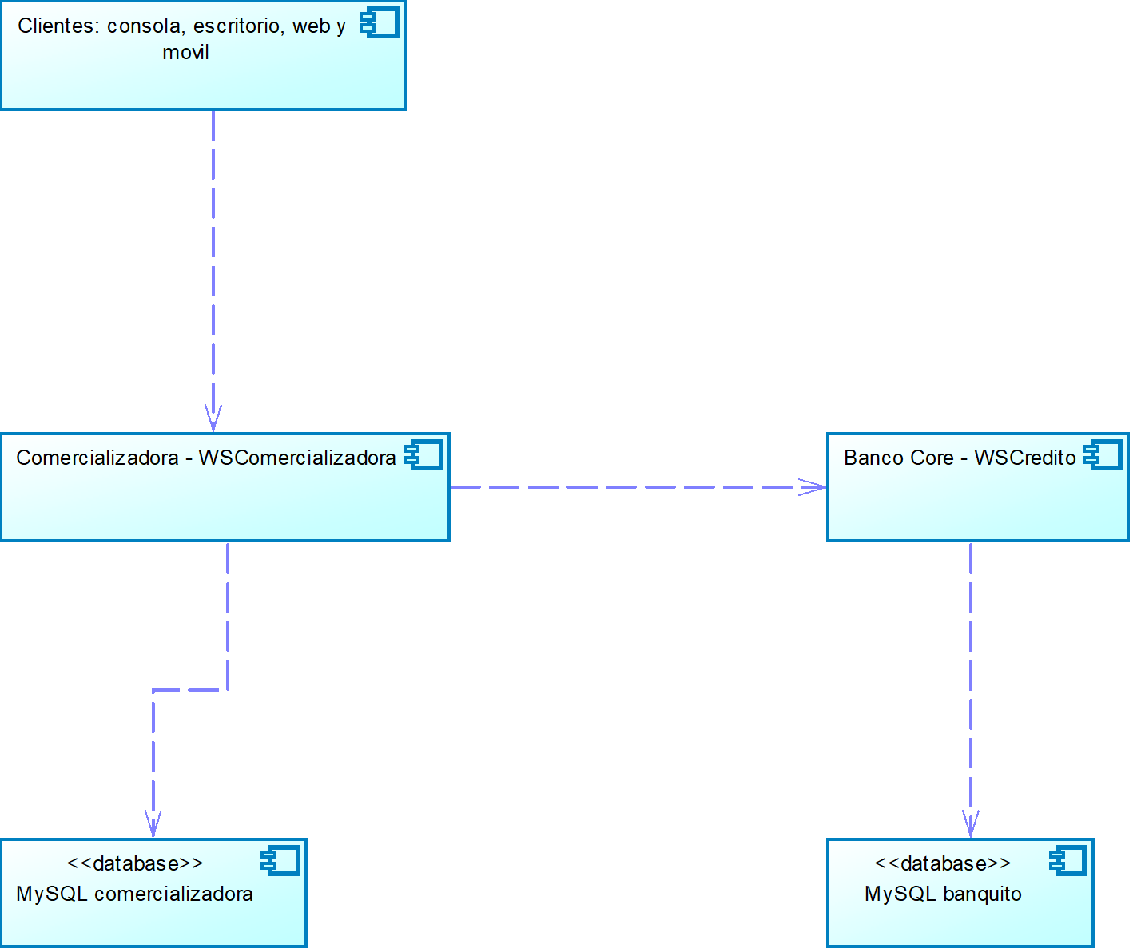
Ilustración 1. Arquitectura del sistema

Casos de uso
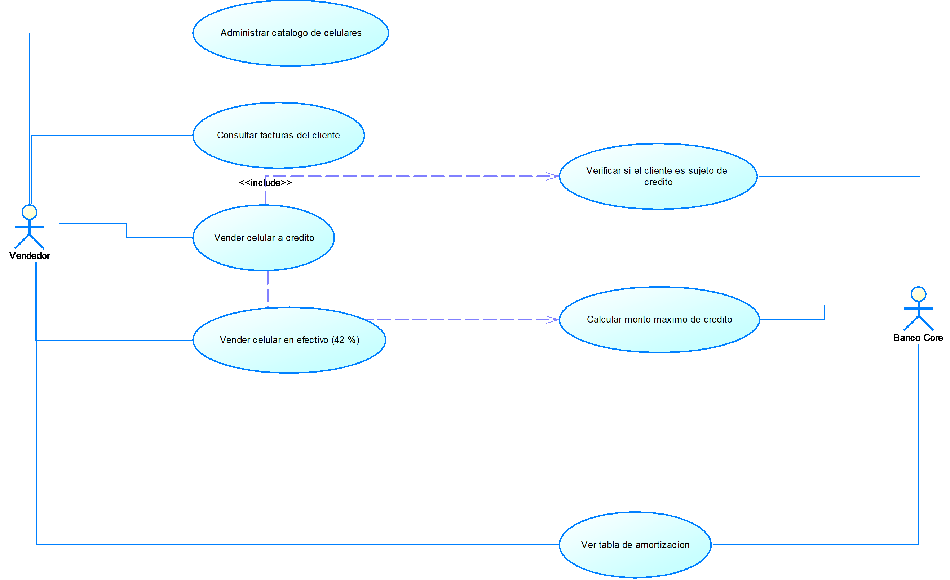
Ilustración 2. Casos de uso

Secuencia: vender un celular a crédito
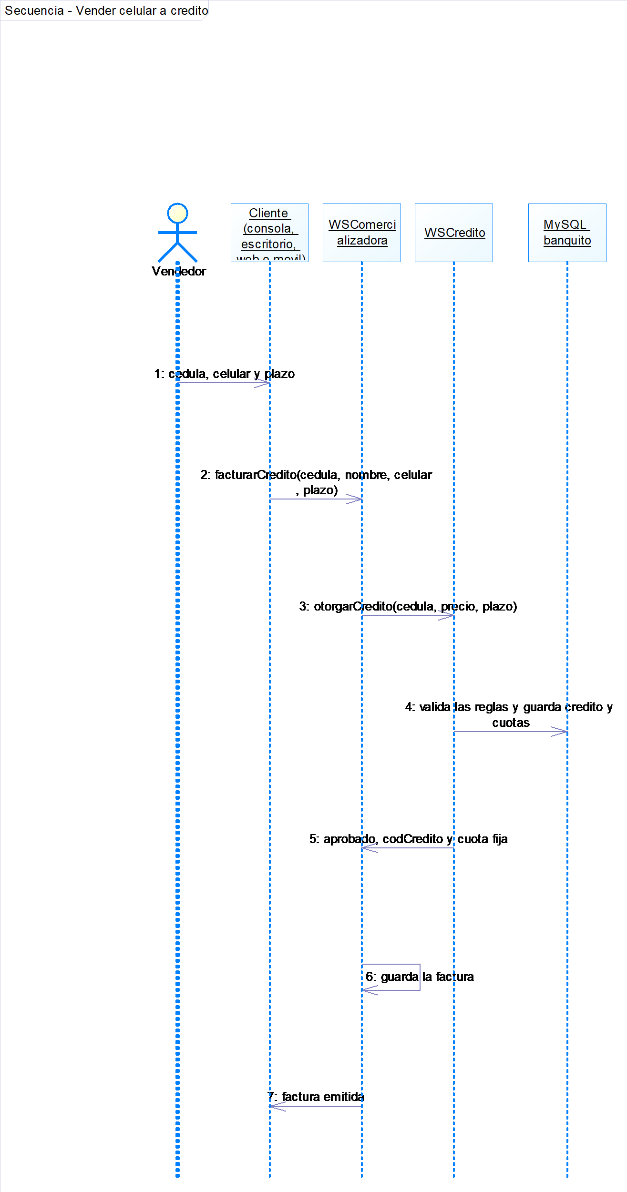
Ilustración 3. Diagrama de secuencia de la venta a crédito

Secuencia: ver la tabla de amortización
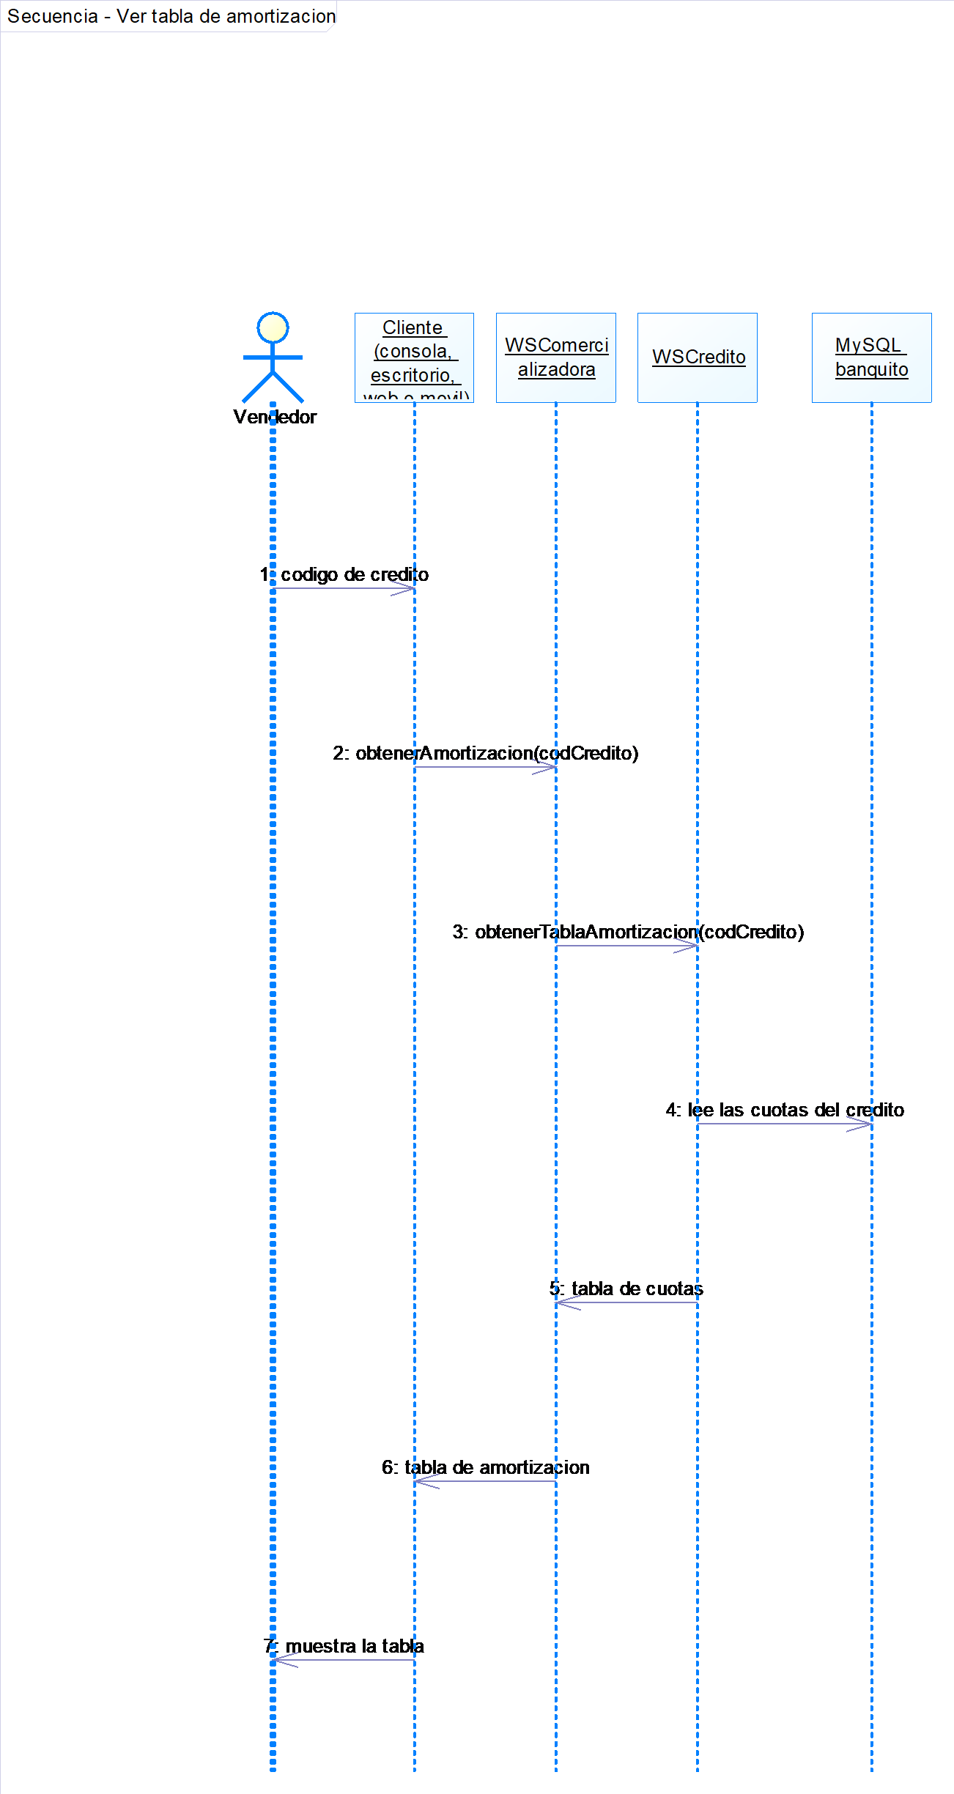
Ilustración 4. Diagrama de secuencia de la consulta de amortización

Modelos de datos
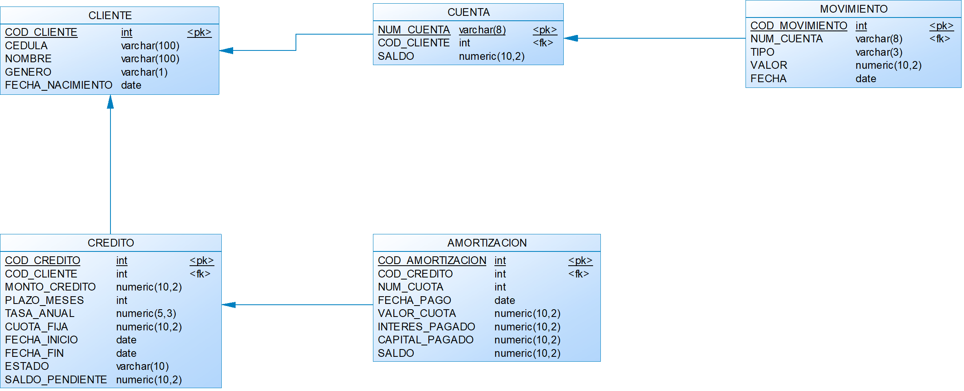
Ilustración 5. Modelo físico del Banco Core
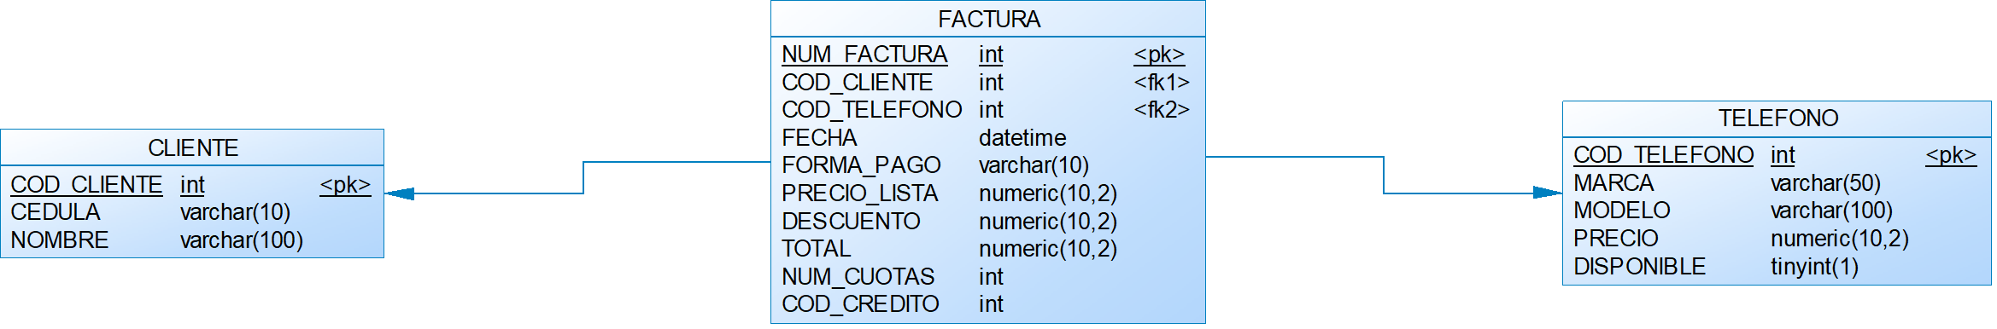
Ilustración 6. Modelo físico de la Comercializadora

